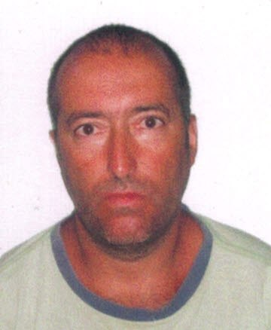VOLMIR COSTA REIS

Endereço: trav Lages 45

Bairro: centro-Esteio

Telefone: (51)98741270 (51)37377775 recado volmirreis@yahoo.com.br

DADOS PESSOAIS:

Estado Civil: Solteiro

Data de Nascimento: 24/12/1970

CNH: Categoria AD

FORMAÇÃO ESCOLAR E CURSOS COMPLEMENTARES:

Ensino Médio Completo

**CURSOS:**

**Encarregado de Soldagem (PROMINP)**

Duração: 136 horas

Período: 01/10/2008 à 17/11/2008

Entidade: Centro de Educação Profissional SENAI – Rio Grande –RS

**Curso Básico de Solda MAG**

Duração: 80 hs

Período: 01/12/2008 à 23/01/2009

EXPERIÊNCIAS PROFISSIONAIS:

Empresa: EMOTEC Montagens Técnicas Ltda

Endereço: República n° 572 – Rio Grande –RS

Função: Soldador MIG/MAG-ER

Período: 09/09/2000 à 25/04/2011

**Atividades Exercidas:** Soldagem com Mig Mag, Aço Carbono, Aluminio, Inox, Arame Tubular

Empresa: ANDRITA Manutenção de Serviços Ltda

Endereço: AV Victor Sclaco n° 450 – Guaiba –RS

Função: Soldador MIG MAG Arame Tubular ( Qualificado )

Período: 06/05/2011 à 25/06/2012

Atividades exercidas: Soldagem na P55

Empresa: QUIP S.A

Endereço: Av Alm. Maximiano da Fonseca n/ 4361 parte Super Porto – Rio Grande –RS

Função: Soldador Arame Tubular( Qualificado)

Período: 13/07/2012 à 20/02/2013

Atividades Exercidas: Soldagem na p55

Empresa: RVT Construtora Ltda.

Endereço:Rua Luiz Loréia 422 sala204-Rio Grande/RS

Cargo: Soldador Arame Tubular/ER ( Qualificado)

Período: 05/07/2013 à 02/01/2014 .Atividades Exercidas: Soldagem na P58

Empresa: Utc Engenharia S/A Endereço: Chile, 61 – Canoas/RS

Função: Soldador ER ( Qualificado) Período: 19/12/2013 a 05/05/2014

Atividades Exercidas: Soldagem em estruturas e tubulação na Refap.

Empresa:IESA ÓLEO e GÁS S/A

Endereço: Rod. RS401 Km28, num:2301- Charqueadas/RS

Função: Soldador Arame Tubular( Qualificado)

Período:04/08/2014 a 19/12/2014

Atividades Exercidas: Soldagem nos Módulos das P64-66-68

Empresa: (EBR) Estaleiros do Brasil Ltda

Endereço: Est. Publica, s/n Terreo Cocuruto- São Jose do Norte/RS

Função: Soldador 6G/AT (Qualificado)

Período:14/08/2015 a 24/12/2015

Atividades Exercidas: Soldagem nos Módulos das P74 ( Tubulação e Estrutura )